Практическая работа № 1 Формирование алгоритмов разработки программных модулей в соответствии с техническим заданием

Цель работы. Освоить процесс оформления спецификации требований к программному обеспечению.
Теоретическая часть.
Спецификация требований - это спецификация для определенного программного изделия, программы или набора программ, которые выполняют определенные функции в специфической среде. Спецификация требований может составляться одним или более представителями поставщика, одним или более представителями заказчика, или обоими. Предпочтительнее участие обоих.
Основными вопросами, которые должны рассматривать составитель (-ли) спецификации требований, являются следующие:

Функциональные возможности.
Каковы предполагаемые функции программного обеспечения?

Внешние интерфейсы.
Как программное обеспечение взаимодействуют с пользователями, аппаратными средствами системы, другими аппаратными средствами и другим программным обеспечением?

Рабочие характеристики.
Каково быстродействие, доступность, время отклика, время восстановления различных функций программного обеспечения и т.д.?

Атрибуты.
Каковы мобильность, правильность, удобство сопровождения, защищенность программного обеспечения и другие критерии?

Проектные ограничения, налагаемые на реализацию изделия.
Существуют ли требуемые стандарты на эффективном языке реализации, политика по сохранению целостности баз данных, ограничения ресурсов, операционная среда(-ы) и т.д.?
Спецификация требований к ПО:
- Должна правильно определять все требования к программному обеспечению. Причиной существования какого-либо требования к программному обеспечению может являться характер решаемой задачи или особая характеристика проекта.
- Не должна описывать детали разработки или реализации. Они должны быть описаны на этапе разработки проекта.
- Не должна налагать дополнительные ограничения на программное обеспечение. Эти ограничения надлежащим образом определяются в других документах, таких как план обеспечения качества программных средств.
Правильно составленная спецификация требований к ПО должна быть:

Корректной;
Спецификация требований к ПО является корректной, если, и только, если каждое требование, изложенное в ней, является требованием, которому должно удовлетворять программное обеспечение.
Не существует какого-либо средства или процедуры, которое гарантирует корректность. Спецификация требований к ПО должна сравниваться с любой качественной применимой спецификацией, такой как спецификация требований к системе, с другой документацией проекта и с другими применимыми стандартами, и должна гарантировать согласованность. В качестве альтернативы заказчик или пользователь может определить, правильно ли спецификация требований к ПО отражает фактические потребности.

Однозначной;
Спецификация требований к ПО является однозначной, если и только, если каждое изложенное в ней требование может интерпретироваться только однозначно. Как минимум, для этого требуется, чтобы каждая характеристика конечного продукта была описана с использованием одного уникального термина.
В тех случаях, когда термин, используемый в специфическом контексте, может иметь множественные значения, этот термин должен быть включен в глоссарий, в котором его значение

Спецификация требований к ПО должна быть однозначной как для тех, кто составляет ее, так и для тех, кто ее использует. Однако, эти группы часто не имеют одинаковую квалификацию и, следовательно, не имеют тенденции к описанию требований к программному обеспечению одним и тем же образом. Способы представления требований, которые улучшают спецификацию требований для разработчика, могут оказаться неэффективными в том, что они уменьшают их понимание пользователем, и наоборот.

Полной;
Спецификация требований к ПО является полной, если и только, если она включает следующие элементы:
  - Все существенные требования, независимо от того, относятся ли они к функциональным возможностям, рабочим характеристикам, проектным ограничениям, атрибутам или внешним интерфейсам. В частности, должны быть подтверждены и обработаны любые внешние требования, налагаемые спецификацией системы.
  - Определение откликов программного обеспечения на все классы входных данных, которые могут быть реализованы, во всех возможных ситуациях. Следует заметить, что важно определить отклики, как на допустимые, так и недопустимые входные значения.
  - Полные обозначения и ссылки на все рисунки, таблицы и схемы в спецификации требований к ПО и определение всех терминов и единиц измерения.

Непротиворечивой;
Непротиворечивость обозначает внутреннюю непротиворечивость. Если спецификация требований к ПО не согласовывается с каким-то документом более высокого уровня, таким как, например, спецификации системных требований, то она является некорректной.

Упорядоченной по ее значимости и/или устойчивости;
Спецификация требований к ПО является упорядоченной по значимости и/или устойчивости, если каждое требование в ней имеет идентификатор, указывающий или значимость или устойчивость этого конкретного требования.
Как правило, все требования, которые касаются программного изделия, не являются важными в равной степени. Некоторые требования могут быть необходимыми, особенно для приложений, критичных в течение жизненного цикла, в то время как другие могут быть желательными.
Каждое требование в спецификации требований к ПО должно быть идентифицировано, чтобы сделать эти различия четкими и явными. Идентификация требований следующим образом помогает:
  - заказчикам более тщательно рассмотреть каждое требование, что часто позволяет разъяснить любые скрытые допущения, которые могут быть заключены в них.
  - разработчикам принять правильные проектные решения и приложить соответствующие усилия к различным составляющим программного изделия.

Проверяемой;
Спецификация требований к ПО является проверяемой, если и только, если каждое требование, изложенное в ней, может быть проверено. Требование являются проверяемым, если и только, если существует некий конечный эффективный процесс, используя который пользователь или машина могут убедиться, что программное изделие удовлетворяет этому требованию. В целом, любое неоднозначное требование не проверяемо.
Непроверяемые требования включают формулировки типа "работает хорошо", "хороший интерфейс с пользователем" и "обычно должно происходить". Эти требования не могут быть проверены, так как невозможно определить термины "хороший", "хорошо" или "обычно". Утверждение о том, что "программа никогда не должна зацикливаться" является непроверяемым, так как тестирование этого свойства теоретически невозможно.
Примером проверяемого утверждения является следующее:
Выходные данные программы должны вырабатываться в пределах 20 секунд в течение 60 % временного интервала события; и должны вырабатываться в пределах 30 секунд в течение 100 % временного интервала события.
Это утверждение может быть проверено, так как в нем используются конкретные термины и измеримые величины.
Если нельзя изобрести метод, чтобы8 определить, отвечает ли программное обеспечение определенному требованию, то это требование следует исключить или пересмотреть.

Модифицируемой;
Спецификация требований к ПО является модифицируемой, если и только, если ее структура и стиль таковы, что любые изменения требований могут быть выполнены легко, полностью и непротиворечивым образом при сохранении структуры и стиля. Как правило, модифицируемость требует, чтобы спецификация требований:
    - Имела связанную и легкую в использовании структуру с оглавлением, алфавитным указателем и явно выраженными перекрестными ссылками;
    - Не была избыточной (то есть, одно и то же требование не должно появляться в спецификации требований более чем в одном месте);
    - Выражала каждое требование раздельно, не смешивая его с другими требованиями.
Избыточность сама по себе не является ошибкой, но она легко может привести к появлению ошибок. Иногда избыточность может помочь сделать спецификацию требований более читаемой, но тогда могут возникнуть проблемы при модификации избыточного документа. Например, требование может быть изменено только в одном из тех мест, где оно появляется. Тогда спецификация требований становится противоречивой. Каждый раз, когда избыточность необходима, спецификация требований должна включать явные перекрестные ссылки, чтобы сделать ее модифицируемой.

Отслеживаемой.
Спецификация требований к ПО является отслеживаемой, если четко прослеживается источник каждого из ее требований и если она облегчает обращение к каждому из требований при дальнейшей разработке или модернизации документации. Рекомендуются следующие два типа отслеживаемости:
- Обратная отслеживаемость (то есть, к предыдущим стадиям разработки).
Зависит от каждого требования, которое в явном виде ссылается на его источник в более ранних документах.
- Прямая отслеживаемость (то есть, ко всем документы, порождаемым спецификацией требований.
Зависит от каждого требования в спецификации требований, имеющего однозначно определенное имя или номер ссылки.
Прямая отслеживаемость спецификации требований особенно важна, когда программное изделие вступает в стадию функционирования и сопровождения. По мере изменения кода и проектных документов необходимо иметь возможность определить полный набор требований, на которые могут повлиять эти изменения.

Задание.
- Оформить внешнюю спецификацию к задаче.
- Составить в виде блок-схемы алгоритм решения задачи.
- Создать программу решения задачи на любом алгоритмическом языке программирования.
- Отладить программу.
- Составить отчет по практической работе.

Отчет по практической работе должен включать:
- Внешнюю спецификацию.
- Алгоритм решения задачи.
- Текст программы на языке программирования.
- Набор тестов для отладки программы.
Пример:
Условие
Записать по правилам программирования заданную формулу. Составить программу вычисления значения по ней для Х, принадлежащего отрезку [0,1:0,6] по формуле
$$1.8+ln\left|4_{7}^{2}-tg sin\frac{5x}{3}\right|$$
Листинг
program project1;
uses
SysUtils, things, math;
var
Calculated: boolean;
Value, y: extended;
a: extended = 0.1;
b: extended = 0.6;
s: string;
begin
while not Calculated do
begin
Value := RequestNumber('Введите число, принадлежащее отрезку [0.1; 0.6]:');
writeln();
if (Value >= 0.1) and (Value <= 0.6) then
begin
y := 1.8 + ln( abs( 30/7 - tan( sin ( Value * 5/3 ) ) ) );
s := Format('Результат: %.3f', [y]);
writeln(s);
Calculated := true;
end
else
writeln('Введённое число не принадлежит заданному отрезку.');
end;
readln();
end.

Результаты работы программы
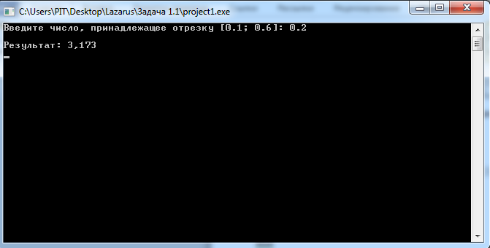

Блок-схема
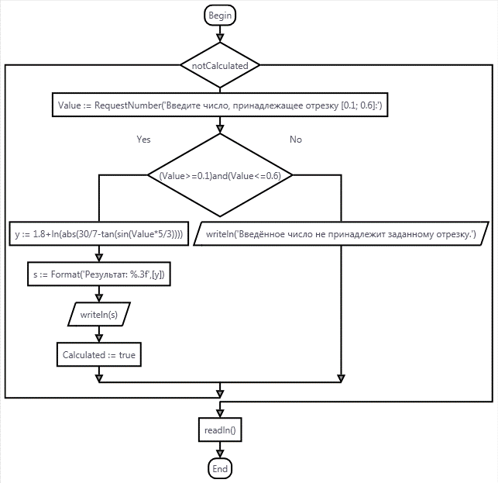

Переменные
Класс | Имя | Тип | Структура | Назначение
Исходные данные | Value | Число с плавающей запятой | Переменная | Значение аргумента
Исходные данные | b | Число с плавающей запятой | Переменная | Конец отрезка
Исходные данные | a | Число с плавающей запятой | Переменная | Начало отрезка
Итоговые данные | y | Число с плавающей запятой | Переменная | Значение функции

Задание: Составить программу нахождения экстремального элемента или его порядкового номера при заданном одномерном массиве А из n элементов (или массивов А и С по n элементов в каждом). Определить наименьшего из значений Аi - Сi.

